# 介绍

* Property表是定义变量值类型属性
* 主要用在艺人、剧本、拍摄
* 比如: 建筑产出

# Property表介绍

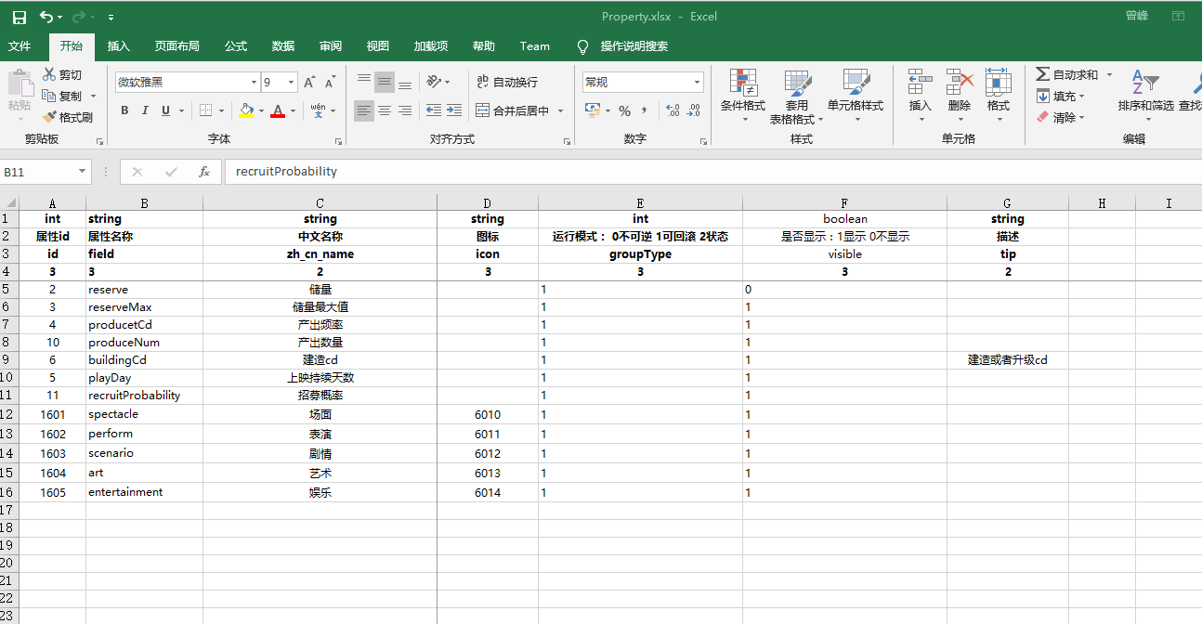

* id列： 可以动态发生变化。程序请用field关联
* field列: 峰规范，第一个字母小写
* zh_cn_name: 属性显示将使用这里的名称
* icon列： 配置对应图标
* groupType: 属性类型组
* visiable: 可以设置是否是隐藏属性

注意：字段名遵守配置表字段名规范; 驼峰式，小写开头

# 配置表

* 字段名： 前缀_fieldName

|  |  |
| --- | --- |
| **前缀** | **说明** |
| prop_ | 具体值 |
| prop_per_ | 百分比值 |

